INVITO / ingresso libero
 Chi, tra di noi, si trova ad avere dei figli o dei nipoti
che frequentino le nostre scuole, non potrà non aver notato
una presenza crescente, fra i banchi, di bambini stranieri.
Alcuni di loro, magari, giunti da poco in Italia
insieme ai loro genitori, non conoscono neppure la nostra lingua.
Spesso appartengono a culture e religioni differenti,
cosa che crea talvolta scompiglio, timori e pregiudizi, come siamo abituati
a leggere nelle cronache dei quotidiani e in televisione.
Se è vero che all’interno della scuola materna,
in cui l’apprendimento avviene soprattutto in forma ludica
ed iconica, è più facile per il bambino straniero
socializzare con l’italiano e viceversa
– in assenza di pregiudizi inculcati dai genitori
o da altri adulti – si riscontrano tuttavia in molti casi
delle difficoltà a livello di scuola elementare e media,
dove si sente maggiormente la necessità di figure
pedagogiche in grado di favorire la socializzazione
CulturAperta ha riservato questo tema delicato
e spinoso la prossima serata incontro che si svilupperà
con il contributo di eminenti personalità, nel tentativo
di suggerire proposte ed eventuali soluzioni.

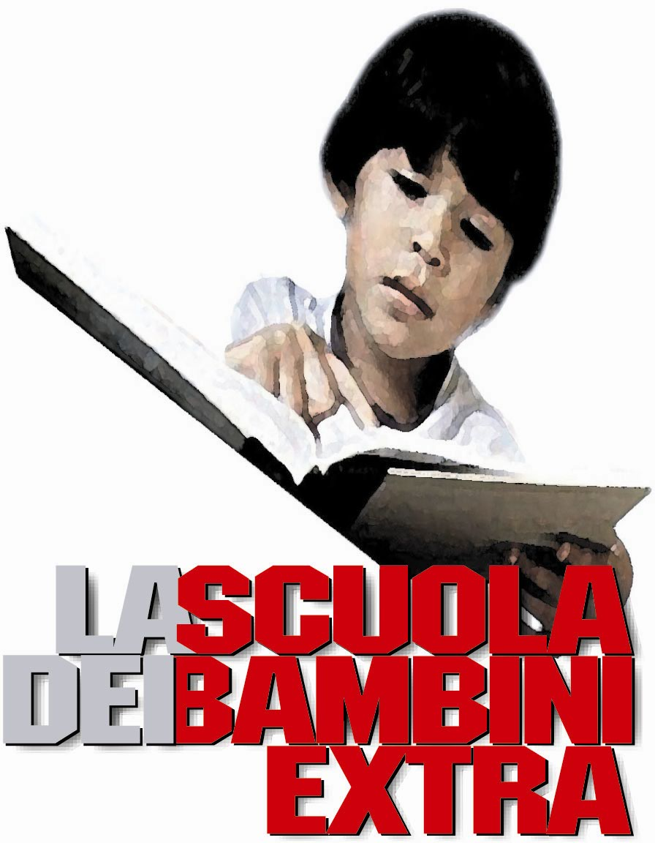
Relatori Ad oggi hanno aderito:
Gino Rigoldi, cappellano del carcere minorile Beccaria di Milano,
Rita Parsi, psicologa.
Rosy Spadaro Ufficio Scolastico, Csa (ex Provveditorato agli studi) Regione Lombardia,
è responsabile Area Successo Formativo”.
Fiammetta Casali, Presidente Provinciale dell’ Unicef di Milano.

24 maggio 2005, ore 18.30 Auditorium San Carlo/Sala Verde, in Corso Matteotti n. 14, Milano,


Comunicazione, Immagine e Promozione Culturale
Via Pietro Mascagni 24, 20122 Milano – Tel. 02.76006189 – Fax 02.76006189 – email: culturap@libero.it

